[旋转不止，重复再现？大连医科大学附属第二医院研究引发图像争议](https://mp.weixin.qq.com/s?__biz=MzAwNzc1NjU0Ng==&mid=2648112370&idx=1&sn=85888d394587226cb6f17b04f9e8790e)

原创科研正气-唯一号[科研正气](javascript:void(0);)2025-04-13 17:13:00四川



**质疑资讯**

近日，一篇发表在国际期刊《Cancer Medicine》上的研究因图像重复问题陷入质疑风波。这篇题为 “Marinobufagenin inhibits glioma growth through sodium pump α1 subunit and ERK signalingmediated mitochondrial apoptotic pathway”（Marinobufagenin通过钠泵α1亚基和ERK信号介导的线粒体凋亡通路抑制胶质瘤生长）的论文引发高度关注。论文的主要研究单位为大连医科大学附属第二医院神经外科及神经内科，涉及的图像重复问题被评论人指出后，迅速引起广泛讨论。

**论文信息**

第一作者：蓝宇龙（YuLong Lan，大连医科大学附属第二医院）

通讯作者：张波（Bo Zhang，大连医科大学附属第二医院神经外科）、王洪锦（Hongjin Wang，大连医科大学附属第二医院神经内科）

第一单位：大连医科大学附属第二医院

合作单位：大连医科大学附属第二医院神经外科及神经内科

**质疑内容**

2025年3月发表于《Cancer Medicine》，图像来自大连医科大学附属第二医院。

进一步分析显示，这些图像在实验数据呈现上存在高度相似性，严重影响了研究结果的独立性和可信度。

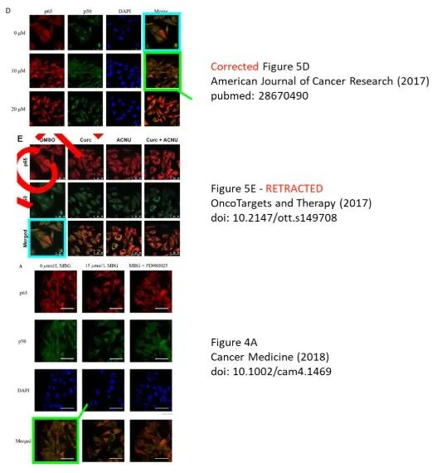

**作者回应**

截至目前，论文的通讯作者张波和王洪锦尚未公开回应图像重复问题。研究团队是否会对此次质疑作出正式声明，仍需进一步观察。

**免责声明**

本公众号转载的信息来源于 PubPeer、Pubmed及相关期刊，涉及的人名、单位均为音译。对于文章内容的真实性、完整性及及时性，本公众号不作任何保证或承诺，内容仅供读者参考。  
 如任何单位或个人认为本内容可能涉嫌侵犯其合法权益，请及时向我们提交书面权利通知及详细侵权情况，我们将依法尽快移除相关涉嫌侵权的内容。  
 若您有任何建议，欢迎随时与客服联系。

**第三方客服QQ账号：3970604145**

